12
배열
GOALS
• 배열의 필요성과 배열 변수의 선언 방법 이해하기
• 배열 초기값 지정하기
• 이차원, 삼차원 등 다차원 배열 이해하기
• 문자형 배열을 이용한 문자열 처리하기
• 함수에서 실인자와 형식인자로 배열 이용하기
• 입력함수 gets()를 이용한 문자열 입력 이해하기
• 출력함수 puts()를 이용한 문자열 출력 이해하기
중간점검 해답
- 다음 소스에서 무엇이 문제인가?
int score[5];
score[5] = 10;
배열의 크기가 5이면 적절한 인덱스의 값은 0에서 4까지이다. 그러므로 score[5]의 사용은 잘못된 것이다.

- 다음 소스에서 무엇이 문제인가?
int [5]score;
score[3] = 10;
배열의 선언에서 배열의 크기 표현은 배열 변수 이름의 마지막에 위치한다.
int score[5];

- 다음 소스에서 무엇이 문제인가?
int score[5] = (10, 20);
int ary[] = {30 40};
double[] = {3.12, 2.15};

배열의 초기값 지정은 중괄호를 이용한다.
int score[5] = {10, 20};

배열의 초기값 지정에서 값의 표현은 쉼표를 이용하여 구분한다.
int ary[] = {30, 40};
세 번째 문장에서는 변수 이름이 빠진 잘못된 문장이다.
double dvalue[] = {3.12, 2.15};

- 다음 소스에서 출력 값은 무엇인가?
int cnt[2][3] = {1, 2};
printf(“%d\n”, cnt[0][2]);
정수를 저장하는 배열 cnt는 모두 6개의 정수를 저장하며, 처음 두 개는 각각 1과 2를 저장하고 나머지는 모두 0이 저장된다. 그러므로 cnt[0][2]에는 0이 저장되므로 0이 출력된다.

- 다음 소스에서 무엇이 문제인가?
int apt[3][2] = {{1, 2, 3}, {5, 6}};
배열 apt의 선언에서 3행, 2열을 지정하였는데, 실제 초기 값의 저장 형태는 3열이므로 잘못되었다. 그러므로 다음과 같이 수정할 수 있다.
int apt[3][2] = {{1, 2}, {3, 0}, {5, 6}};

- 다음 소스에서 출력 값은 무엇인가?
char ch[10] = “fibonacci”;
printf(“%c\n”, ch[2]);
문자열 배열에서 세번째 문자를 출력하므로 문자 ‘b’가 출력된다.

- 다음 소스에서 무엇이 문제인가?
char str[3] = {‘c’, ‘p’, ‘p’};
printf(“%s\n”, str);
문자열에는 마지막에 NULL 문자가 저장되야 하므로 다음과 같은 문장으로 수정해야 한다.
char str[3] = {‘c’, ‘p’, ‘p’, ‘\0’};
char str[3] = “cpp”;

- 다음 함수 원형에서 무엇이 문제인가?
void calcgrade(int g[][]);
형식인자로 이차원 배열을 이용하는 경우, 이차원 배열의 열의 크기는 기술되어야 하므로 다음과 같은 문장으로 수정해야 한다.
void calcgrade(int g[][3]);
- 다음 소스에서 무엇이 문제인가?
char str;
gets(“%s\n”, str);
함수 gets()를 이용하여 문자열을 입력 받기 위해서는 함수 gets()의 인자로 char * 를 이용해야 한다. 그러므로 함수 gets()의 인자로 문자 배열을 이용해서 다음과 같은 문장으로 수정해야 한다.
char str[81];
gets(“%s\n”, str);
이해점검 해답
1. 다음 괄호 부분을 채우시오.
- 동일한 자료형을 연속된 저장공간에 할당하여 이용하는 자료구조를 (배열)이라 한다.
- 배열의 각 원소를 참조하는데 이용되는 수를 (인덱스, 첨자)라 한다.
- 배열 크기가 n이면 이용될 수 있는 첨자는 (0)에서부터 (n-1)까지다.
- 배열의 주요 요소는 배열이름, ( 자료유형 ), 그리고 배열의 크기이다.
- 배열의 초기화(initialization) 구문은 다음과 같이 중괄호를 이용하며, ( 배열의 크기 )(은)는 생략할 수 있다.
- 한 줄의 표준입력을 문자열로 입력 받는 함수는 (gets())이다.
- 문자열 저장 구조는 자료형 (문자)의 배열 구조를 이용한다.
- 문자열의 저장 구조에서 항상 문자열의 마지막에는 (NULL(\0)) 문자가 들어있다.
2. 다음 문장이 맞으면 O, 틀리면 X로 표시하시오.
- 초기화에서 배열의 크기를 지정하는 경우, 지정된 배열의 크기가 초기 값 개수보다 크면 나머지 지정되지 않은 원소의 초기 값은 자동으로 모두 1로 저장된다. x
- 이차원 배열을 선언하는 경우, 초기화를 하지 않고 선언만 한다면 배열의 크기는 행과 열, 두 개 모두 반드시 지정되어야 한다. o
- 이차원 배열인 경우, 선언을 하면서 초기 값을 저장하면 첫 번째 크기인 행의 크기는 지정하지 않을 수 있다. o
- 다차원 배열을 인자로 이용하는 경우, 함수 원형과 함수 정의의 헤더에서 배열의 첫 번째 크기를 제외한 다른 모든 크기는 반드시 기술되어야 한다. o
- 문자열은 널(NULL) 문자(\0)가 문자 배열의 마지막에 저장된다. 그러므로 문자열을 저장하는 배열의 크기는 반드시 저장되는 문자의 갯수보다 1이 커야 한다. o
2. 다음 소스에서 에러를 찾아보고 수정하시오.

int a[];
a[0] = 1;

배열 선언에서 배열 크기는 반드시 지정해야 한다.
int a[3];
a[0] = 1;

int a[3] = {1, 2, 3, 5};

배열의 크기와 초기 값 원소의 수를 일치시키도록

int a[4] = {1, 2, 3, 5};
또는 int a[] = {1, 2, 3, 5}

int a[3];
a[1] = 1; a[2] = 2; a[3] = 3;

배열 크기가 n이면 이용될 수 있는 첨자는 (0)에서부터 (n-1)까지다.
int a[3];
a[0] = 1; a[1] = 2; a[2] = 3;

int b[3][];

이차원 배열의 크기는 초기 값 설정이 없는 경우, 배열의 크기를 모두 기술해야 한다.
int b[3][4];

int b[3][4];
b = 5;

선언 이후에 값을 저장하려면 하나의 원소에 저장해야 한다.
int b[3][4];
b[1][2] = 5;

int c[2][] = (1, 2, 3, 4);

이차원 배열의 크기는 초기 값을 저장할 때 첫 번째 크기를 생략할 수 있다.
int c[][2] = {1, 2, 3, 4};

int c[2][2][2];
c = {1, 2, 3, 4};

다차원 배열 선언에서 초기 값을 저장하는 경우, 선언과 저장을 분리할 수 없다.
int c[2][2][2] = {1, 2, 3, 4};

char ch[3] = “cpp”;
printf(“%s\n’”, ch);

문자열의 마지막에는 \o이 저장되어야 하므로 문자열의 크기는 실제 문자열이 저장되는 크기보다 1이 커야 한다.
char ch[4] = “cpp”;
or char ch[] = “cpp”;
printf(“%s\n’”, ch);

char ch[] = {’j’, ’a’, ’v’, ’a’};
printf(“%s\n’”, ch);

문자열에 문자를 하나 하나 입력할 때는 마지막에 널 문자 ‘\0’을 넣어야 한다.
char ch[] = {’j’, ’a’, ’v’, ’a’, ‘\0’};
printf(“%s\n’”, ch);

char ch;
gets(ch);

문자열 입력 함수 gets()의 인자는 문자 포인터로서 문자 배열을 이용해야 한다. 이다.
char ch[80];
gets(ch);

3. 다음 문장을 완성하시오.
- double 형 배열 real을 선언하면서 값 1.23, 4.89, 4.98을 초기화하는 문장
double real[] = {1.23, 4.89, 4.98};

- 문자열 “programmer”을 저장하는 char 형 배열 str 변수를 선언하는 문장
char str[] = “programmer”;

- 1차원 int 배열 ary 변수에서 세 번째 원소에 10을 저장하는 문장
int ary[5];
ary[2] = 10;

- int 형 이차원 배열 two[3][4]에서 메모리 순서로 5번째에 해당하는 원소를 출력하는 문장
printf(“%d\n”, two[1][0]);

- int 형 배열 cnt에서 원소 20개를 0으로 초기화하는 문장
int cnt[20] = {0};

- double 형 이차원 배열 matrix에서 다음을 행렬을 초기화하는 문장
3.1 4.3 6.7
5.2 1.7 5,7

double matrix[2][3] = { 3.1, 4.3, 6.7,
5.2, 1.7, 5,7 };

- 인자가 int형 배열이며, 배열의 원소를 모두 곱한 값을 반환하는 함수 mult() 구현
int mult(int n, int ary[])
{
int prod = 1, i = 1;
for ( i = 0; i < n; i++ )
{
prod *= ary[i];
}
return prod;
}

- 인자가 double형 배열이며, 배열의 원소의 평균 값을 반환하는 함수 average() 구현

double average(int n, double ary[])
{
double sum = 0;
int i = 1;
for ( i = 0; i < n; i++ )
{
sum += ary[i];
}
return sum / n;
}

프로그램 문제 해답
1. 배열을 사용하여 32, 54, 98, 234, 27을 초기화하여 출력하고 배열의 총합과 평균을 구하여 출력하는 프로그램을 작성하시오.
/* 배열을 사용하여 32, 54, 98, 234, 27을 초기화하여 출력하고
배열의 총합과 평균을 구하여 출력하는 프로그램을 작성하시오. */

#include <stdio.h>

int sum(int n, int ary[]);
double average(int n, int ary[]);

int main(void)
{

int data[] = {32, 54, 98, 234, 27};

printf("배열의 합은 %d이며 평균은 %.3lf입니다.\n", sum(5, data), average(5, data));

return 0;
}

double average(int n, int ary[])
{
double sum = 0;
int i = 1;
for ( i = 0; i < n; i++ )
{
sum += ary[i];
}
return sum / n;
}

int sum(int n, int ary[])
{
int total = 0, i;
for ( i = 0; i < n; i++ )
{
total += ary[i];
}
return total;
}
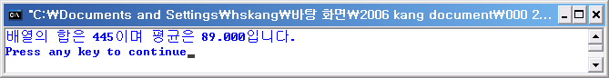

2. 0에서 9까지의 정수 중에서 20개의 수를 입력 받아 가장 많이 입력 받은 빈도 수는 무엇이고, 몇 번인지 출력하는 프로그램을 작성하시오.
/* 20개의 수(0에서 9까지의 정수)를 입력 받아 가장 많이 입력 받은 빈도
수는 무엇이고, 몇번인지 출력하는 프로그램을 작성하시오. */

#include <stdio.h>

void frqtest(int[]);

int main(void) {

int i, x[20]; //x는 입력값을 저장할 변수

printf("0에서 9까지의 정수를 입력하시오.\n");

for(i=0; i<20; i++) {
scanf("%d", &x[i]); // 정수 0~9를 입력
if( !(x[i] >= 0 && x[i] <= 9) ) { // 0~9가 아니면 다시 입력
printf("다시 입력 (0 ~ 9) : ");
--i;
}
}

frqtest(x);

return 0;
}

void frqtest(int x[]) {

int freq[10] = {0}; //입력한 변수 x값의 빈도수를 저장할 변수
int i, index, max = 0;

for(i=0; i<20; i++) //입력한 변수 x의 빈도수를 카운터시킴
++freq[x[i]];

for(i=0; i<10; i++)
if (freq[i] > max) {
max = freq[i]; //가장 빈도 수가 높은 것을 bin에 저장
index = i; //가장 많이 나온 수를 max에 저장
}

printf("\n0 ~ 9 중 가장 많이 나온 수는 %d이고, %d번 나왔습니다.\n",
index, freq[index]);
}
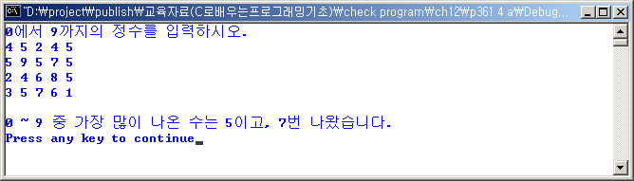
3. 키보드로부터 입력(표준입력)받은 한 줄의 문자열을 역(문자의 순서를 반대로)으로 출력하는 프로그램을 작성하시오
/* 키보드로부터 입력(표준입력)받은 한 줄의 문자열을 역(문자의 순서를
반대로)으로 출력하는 프로그램을 작성하시오. */

#include <stdio.h>

void backwordprint(char str[]);

#define MAX 81

int main()
{
char str[MAX];

printf("한 줄을 입력하세요. >> \n");
gets(str); //한 라인 입력

printf("\n위에서 입력한 문자열을 거꾸로 출력합니다.\n");
backwordprint(str);

}

void backwordprint(char str[])
{
int i = 0;

while (str[i]) i++;

for(--i; i >= 0; --i) {
printf("%c", str[i]);
}
putchar('\n');
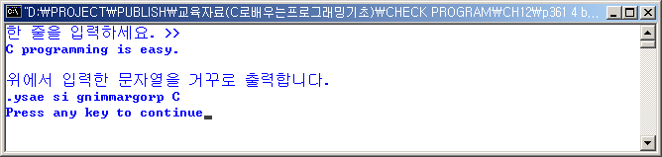
}

4. 달의 말일을 배열 month에 저장하고 년과 달을 표준입력으로 받아 그 해 그 달의 말일을 출력하는 프로그램을 작성하시오.

/* 달의 말일을 배열 month에 저장하고 년과 달을 표준입력으로 받아 그 해 그 달의
말일을 출력하는 프로그램을 작성하시오 */

#include <stdio.h> //printf() 의 이용을 위한 헤더 파일 포함

int main(void)
{
int y, m, maxDay;
int month[] = {31, 28, 31, 30, 31, 30, 31, 31, 30, 31, 30, 31};

printf("년과 월을 다음과 같이 입력하면 그 달의 말일을 알려드립니다.\n");
printf("2003 2 : 입력 > ");
scanf("%d %d", &y, &m);

if (! (y >= 1 && 1 <= m && m <= 12) )
{
printf("입력이 잘못되었습니다.\n");
return 0;
}

maxDay = month[m-1];
if ( m == 2 )
{
if ((y%4 == 0) && (y%100 != 0) || (y%400 == 0))
maxDay = 29;
}

printf("%d년 %d월의 말일은 %d일 입니다.\n", y, m, maxDay);

return 0;
}
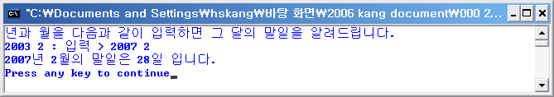

5. 반복문을 이용하여 다음과 같은 수를 배열에 10개에 순서대로 저장하고 이 값을 출력하는 프로그램을 작성하시오.

1/(2*3), 1/(3*4), 1/(4*5), …, 1/(11*12)

/* 반복문을 이용하여 다음과 같은 수를 배열에 10개에 순서대로 저장하고
이 값을 출력하는 프로그램을 작성하시오.

1/(2*3), 1/(3*4), 1/(4*5), …, 1/(11*12) */

#include <stdio.h> //printf() 의 이용을 위한 헤더 파일 포함

int main(void)
{
int i;
double data[10] = {0.0};

for (i = 2; i <= 11; i++)
data[i-2] = 1.0 / (i * (i + 1));

for (i = 0; i <= 9; i++)
printf("data[%d] = %.3lf\n", i, data[i]);

return 0;
}

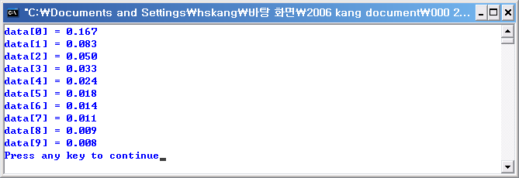

6. 3개의 과목 이름 [C 프로그래밍], [컴퓨터 개론], [객체지향 프로그래밍]을 이차원 배열에 저장하고, 이 세 과목에 대한 점수를 각각 다음과 같이 저장하여 각 학생 당 세 과목의 합을 구하여 출력하는 프로그램을 작성하시오.

학생1 30, 30, 40
학생2 78, 93, 88
학생3 98, 99, 75
학생4 69, 78, 85

/* 3개의 과목 이름 [C 프로그래밍], [컴퓨터 개론], [객체지향 프로그래밍]을
이차원 배열에 저장하고, 이 세 과목에 대한 점수를 각각 다음과 같이
저장하여 각 학생 당 세 과목의 합을 구하여 출력하는 프로그램을 작성하시오.

학생1 30, 30, 40
학생2 78, 93, 88
학생3 98, 99, 75
학생4 69, 78, 85 */

#include <stdio.h>

void print(int totalcredit, double totalpoint);

#define NUMOFLECTURE 3
char lecture[NUMOFLECTURE][20] = { "C 프로그래밍", " 컴퓨터 개론", "객체지향 프로그래밍" };

int point[4][NUMOFLECTURE+1] = {{30, 30, 40}, {78, 93, 88}, {98, 99, 75}, {69, 78, 85}};

int main(void)
{
int i, j;

printf("\t%-16s%-16s%-16s%6s\n", lecture[0], lecture[1], lecture[2], "합");
for (j = 0; j < 4; j++)
{
printf("학생%d", j + 1);
for (i = 0; i < NUMOFLECTURE; i++)
{
point[j][3] += point[j][i];
printf("%14d", point[j][i]);
}
printf("%20d\n", point[j][3]);
}

return 0;
}
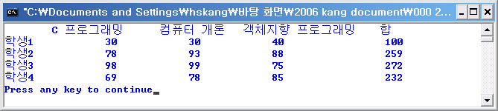

7. 다음 표의 가로 합과 세로 합, 그리고 모든 수의 합을 구하는 프로그램을 작성하시오.
35 | 28 | 67 | 73
25 | 32 | 12 | 69
97 | 56 | 14 | 23
45 | 97 | 48 | 15

/* 다음 표의 가로 합과 세로 합, 그리고 모든 수의 합을 구하는
프로그램을 작성하시오.

---------------------
| 35 | 28 | 67 | 73 |
| 25 | 32 | 12 | 69 |
| 97 | 56 | 14 | 23 |
| 45 | 97 | 48 | 15 |
--------------------- */

#include <stdio.h>

#define ROWS 4 //가로와 세로의 합을 구하기 위한 상수
#define COLS 4 //가로와 세로의 합을 구하기 위한 상수

void sumcolrow(int [][5]); //가로와 세로의 합을 구하는 함수
void print(int x[][5], int m, int n); //가로와 세로의 합을 출력하는 함수

int main(void)
{
int x[5][5]={{35,28,67,73},
{25,32,12,69},
{97,56,14,23},
{45,97,48,15}};

printf("다음 표의 세로와 가로합, 그리고 모든 합을 구합니다.\n\n");
print(x, ROWS, COLS);

printf("위 표의 세로와 가로합, 그리고 모든 합을 \n");
printf("각각 행과 열의 마지막에 구합니다.\n\n");

sumcolrow(x);
print(x, ROWS+1, COLS+1);

return 0;
}

void sumcolrow(int x[][5])
{
int i,j;

for(i=0; i<ROWS; i++) {
for(j=0; j<COLS; j++) {
x[i][COLS] += x[i][j]; //가로의 합을 저장
x[ROWS][j] += x[i][j]; //세로의 합을 저장
x[ROWS][COLS] += x[i][j]; //모든 수의 합을 저장
}
}
}

void print(int x[][5], int m, int n)
{
int i, j;

printf("--------------------------------\n");

for(i=0; i<m; i++){
for(j=0; j<n; j++)
printf("|%4d%s", x[i][j], (j+1)%n ? " " : " |\n");
}
printf("--------------------------------\n\n");
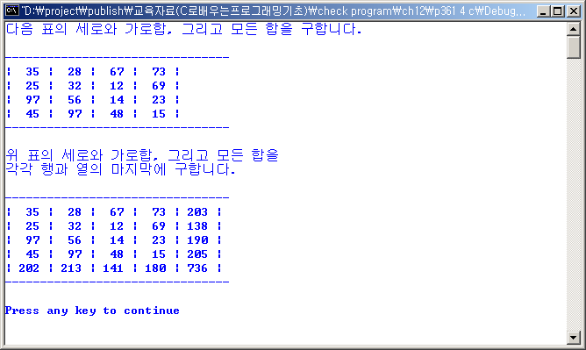
}

8. 다음 3X3의 두 배열에서, 같은 첨자의 행과 열에 대응하는 원소의 합과 차를 구하는(행렬의 합과 차를 구하는)프로그램을 작성하시오.
35 | 28 | 73
25 | 32 | 69
97 | 56 | 23
45 | 97 | 15
125 | 28 | 56
34 | 32 | 69
57 | 56 | 59
45 | 33 | 45

/* 다음 3X3의 두 배열에서, 같은 첨자의 행과 열에 대응하는 원소의
합과 차를 구하는(행렬의 합과 차를 구하는)프로그램을 작성하시오.

---------------- ----------------
| 35 | 28 | 73 | | 125| 28 | 56 |
| 25 | 32 | 69 | | 34 | 32 | 69 |
| 97 | 56 | 23 | | 57 | 56 | 59 |
| 45 | 97 | 15 | | 45 | 33 | 45 |
---------------- ---------------- */

#include<stdio.h>

#define rows 4 // 행의 합과차를 정하는 상수
#define cols 3 // 열의 합과차를 정하는 상수

void print(int [][3]); //결과값을 출력하는 함수

int main(void)
{
int i,j;
int s1[4][3], s2[4][3];

int x[][3]={{35,28,73},
{25,32,73},
{97,56,23},
{45,97,15}};
int y[][3]={{125,28,56},
{34,32,69},
{57,56,59},
{45,33,45}};

printf("다음 두 행렬의 합과 차를 구하는 프로그램입니다.\n");
printf("---------------- ----------------\n"
"| 35 | 28 | 73 | | 125| 28 | 56 |\n"
"| 25 | 32 | 69 | | 34 | 32 | 69 |\n"
"| 97 | 56 | 23 | | 57 | 56 | 59 |\n"
"| 45 | 97 | 15 | | 45 | 33 | 45 |\n"
"---------------- ----------------\n");

for(i=0; i<rows; i++)
for(j=0; j<cols; j++)
s1[i][j] = x[i][j] + y[i][j];

printf("\n위의 두 행렬 합의 결과 값입니다.\n");
print(s1);

for(i=0;i<rows;i++)
for(j=0;j<cols;j++)
s2[i][j] = x[i][j] - y[i][j];

printf("\n위의 두 행렬 차의 결과 값입니다.\n");
print(s2);

return 0;
}

void print(int x[][3])
{
int i, j;

printf("----------------\n");

for(i=0; i<rows; i++) {
for(j=0; j<cols; j++)
printf("|%4d", x[i][j]);
printf("|\n");
}

printf("----------------\n");
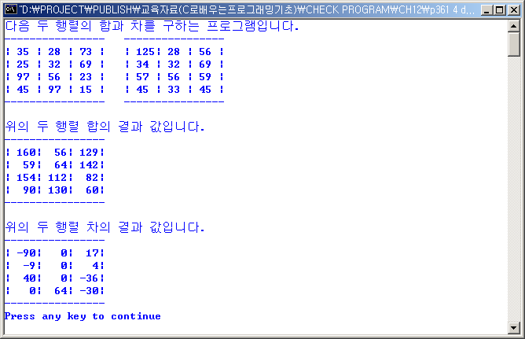
}

9. 다음과 같이 3X2와 2X3의 두 행렬에서, 행렬의 곱을 구하는 프로그램을 작성하시오.

3 | 2
2 | 3
4 | 5
1 | 2 | 5
3 | 6 | 9

/* 다음과 같이 3X2와 2X3의 두 행렬에서, 행렬의 곱을 구하는 프로그램을 작성하시오.

3 2
2 3 X 1 2 5
4 5 3 6 9 */

#include <stdio.h>

#define ROWS 3
#define COLS 2

typedef int scalar;
typedef scalar matrix1[ROWS][COLS];
typedef scalar matrix2[COLS][ROWS];
typedef scalar result[ROWS][ROWS];

void multiply(result r, matrix1 a, matrix2 b);
void display(result r);

int main(void)
{
matrix1 a = {{3, 2}, {2, 2}, {4, 5}};
matrix2 b = {{1, 2, 5}, {3, 6, 9}};
result r = {0};

//display(r);
multiply(r, a, b);
display(r);

return 0;
}

void multiply(result r, matrix1 a, matrix2 b) {
int i, j, k;
for (i=0; i < ROWS; i++) {
for (j=0; j < ROWS; j++) {
for (k=0; k < COLS; k++) {
r[i][j] += a[i][k] * b[k][j];
}
}
}
}

void display(result r) {
int i, j;
for (i=0; i < ROWS; i++) {
for (j=0; j < ROWS; j++) {
printf("%4d", r[i][j]);
}
printf("\n");
}
printf("\n");
}
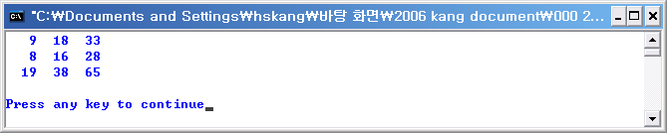

10. 여러분이 이번 학기에 수강하는 과목의 학점 수와 성적을 입력 받아 이번 학기의 평균평점을 출력하는 프로그램을 작성하시오. (가능한 한 많은 배열을 이용하고, 성적의 평점은 여러분 학교의 평점으로 하며, 출력 결과는 다음과 같이 하시오)
/* 본인의 이번 학기에 수강하는 과목의 학점 수와 성적을 입력 받아
이번 학기의 평균평점을 출력하는 프로그램을 작성하시오.
(가능한 한 많은 배열을 이용하고, 성적의 평점은 여러분 학교의 평점
으로 하며, 출력 결과는 다음과 같이 하시오.)

**************************************************************
구분 과목명 학점 성적
**************************************************************
교선 21세기 트렌디와 경영 2 A+
--------------------------------------------------------------
교선 영어듣기 2 A+
--------------------------------------------------------------
교선 현대사회와 인간 2 A+
--------------------------------------------------------------
전선 윈도우프로그래밍 3 A0
--------------------------------------------------------------
전선 전자상거래응용사례 3 A0
--------------------------------------------------------------
전필 데이타베이스 3 A+
--------------------------------------------------------------
전필 시스템분석설계 3 A0
--------------------------------------------------------------
전필 웹프로그래밍 3 A+
--------------------------------------------------------------
학점계 평점계 평점평균 백분율환산
--------------------------------------------------------------
21 90 4.29/4.5 95.4
************************************************************** */

#include<stdio.h>

void print(int totalcredit, double totalpoint);

#define NUMOFLECTURE 8
char *lecture[NUMOFLECTURE][2] = { {"교선", "21세기 트랜드와 경영"},
{"교선", "영어 듣기"},
{"교선", "현대 사회와 인간"},
{"전선", "윈도우 프로그래밍"},
{"전선", "전자상거래 응용사례"},
{"전필", "데이터베이스"},
{"전필", "시스템분석설계"},
{"전필", "웹 프로그래밍"} };

char *GRADE[] = {"F", "D0", "D+", "C0", "C+", "B0", "B+", "A0", "A+"};
double GRADEPOINT[] = {0.0, 1.0, 1.5, 2.0, 2.5, 3.0, 3.5, 4.0, 4.5};

int point[NUMOFLECTURE][2];
int grade[NUMOFLECTURE];

int main(void)
{
double totalpoint = 0.0;
int totalcredit = 0;
int i=0;

printf("다음 표시되는 강좌의 학점과 점수를 입력하세요.\n");
printf("A+ : 95 ~ 100, A0 : 90 ~ 94, ");
printf("B+ : 85 ~ 89, B0 : 80 ~ 84\n");
printf("C+ : 75 ~ 79, C0 : 70 ~ 74, ");
printf("D+ : 65 ~ 69, D0 : 60 ~ 64, F : 59 이하 \n\n");

printf("입력 예 >>\n");
printf("%6s%30s", lecture[0][0], lecture[0][1]);
printf(" >> 2(학점) 96(점수)\n\n");

printf("지금부터 입력하세요. >>\n");
for (i=0; i<NUMOFLECTURE; i++) {
printf("%6s%30s >> ", lecture[i][0], lecture[i][1]);
scanf("%d %d", &point[i][0], &point[i][1]);
grade[i] = point[i][1] / 5;
totalpoint += point[i][0] * GRADEPOINT[grade[i]-11];
totalcredit += point[i][0];
//printf("%lf\n", GRADEPOINT[grade[i]-11]);
}

print(totalcredit, totalpoint);

return 0;
}

void print(int totalcredit, double totalpoint)
{
int i;

printf("\n**************************************************************\n");
printf("%7s%18s%17s%18s\n", "구분","과 목 명","학 점","성 적");
printf("--------------------------------------------------------------\n");

for (i=0; i<NUMOFLECTURE; i++) {
printf("%7s%23s%12d%16s\n", lecture[i][0], lecture[i][1],
point[i][0], GRADE[grade[i]-11]);
printf("--------------------------------------------------------------\n");
}

printf("%7s%18s%17s%18s\n","학점계","평 점 계","평점평균","백분율환산");
printf("**************************************************************\n");

printf("%7d%17.1f%14.2f/4.5%17.1f\n", totalcredit, totalpoint,
(totalpoint / totalcredit), 100 * (totalpoint / totalcredit) / 4.5 );
printf("**************************************************************\n");
}
